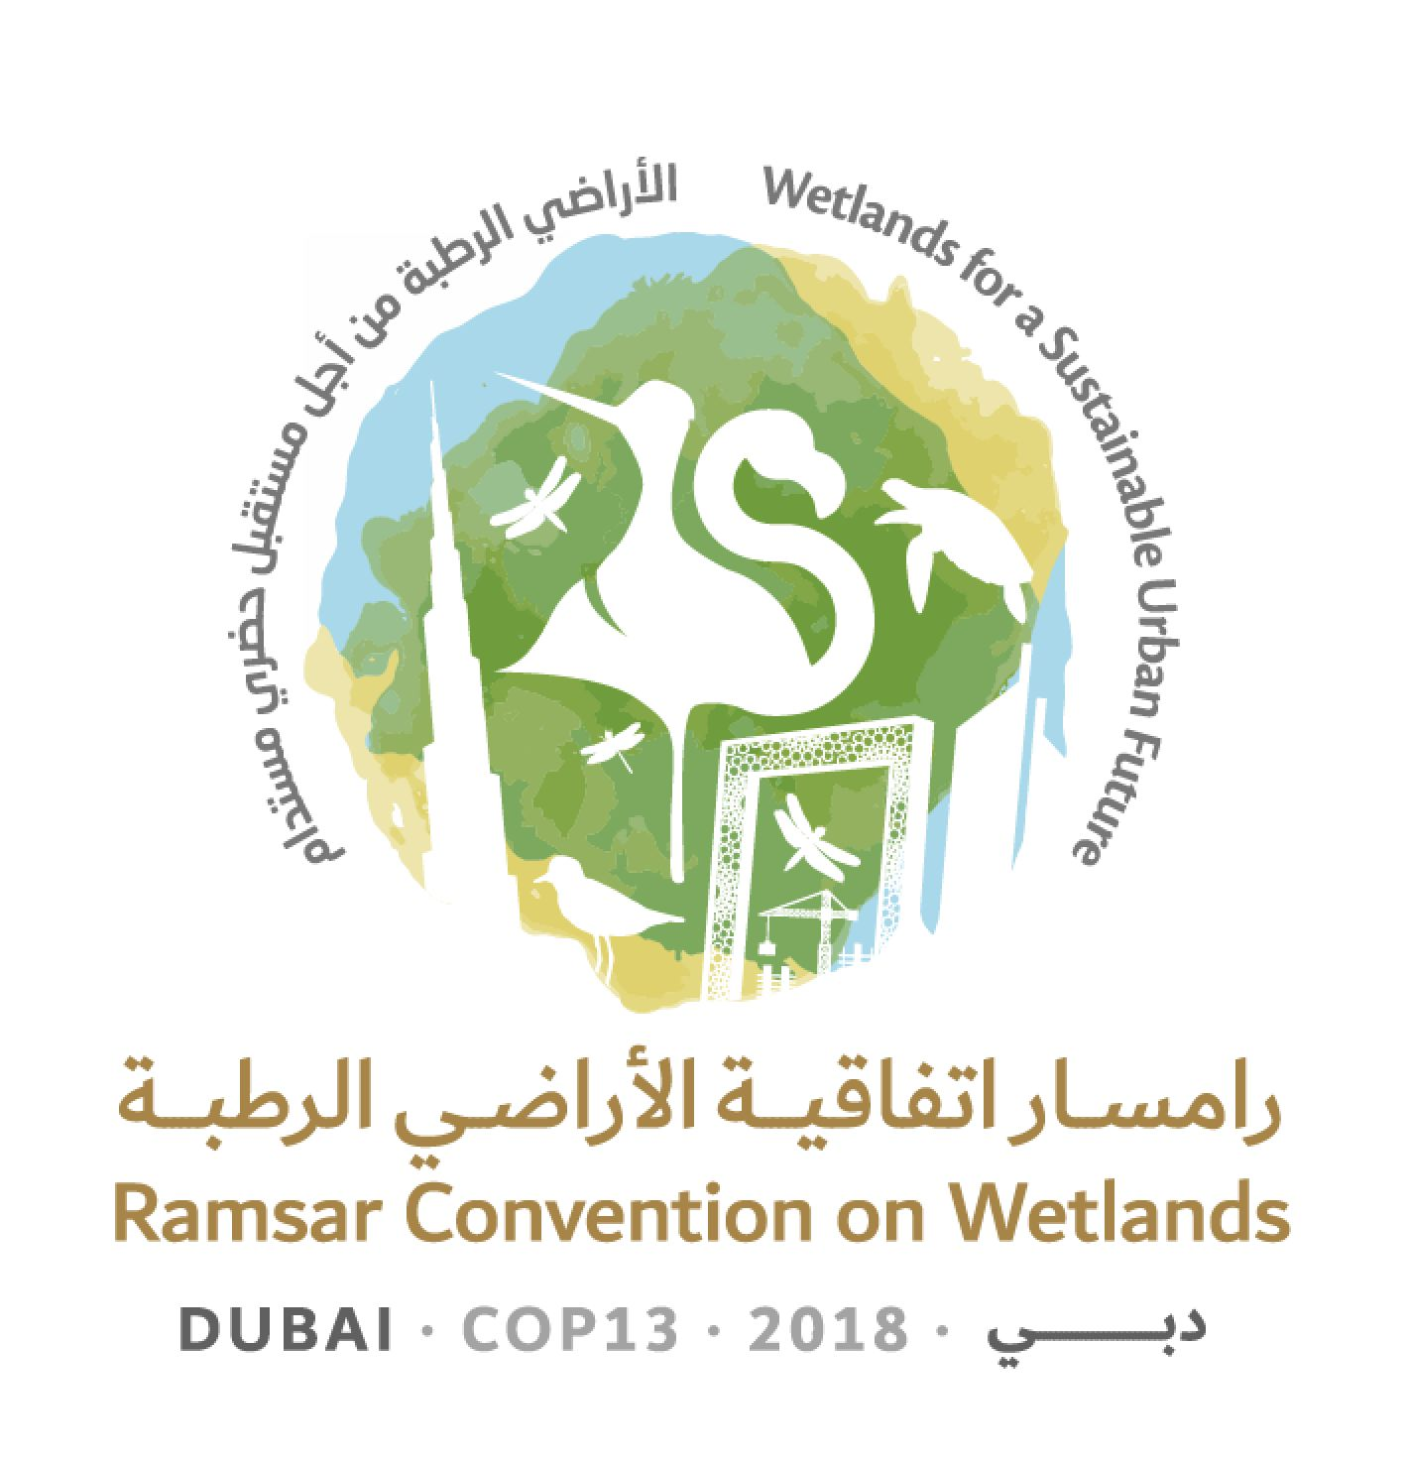
13ª Reunión de la Conferencia de las Partes Contratantes

en la Convención de Ramsar sobre los Humedales

“Humedales para un futuro urbano sostenible”

Dubái, Emiratos Árabes Unidos,

21 a 29 de octubre de 2018

Resolución XIII.19

Agricultura sostenible en los humedales

1. PREOCUPADA por el hecho de que desde 1700 se ha perdido un 80 % de los humedales en muchas áreas del mundo y porque, donde se dispone de datos, se ha perdido desde 1970 el 35 % de los humedales a un ritmo tres veces superior al de la pérdida de los bosques (Perspectiva Mundial sobre los Humedales, 2018) y OBSERVANDO que, tal y como se indica en la Evaluación de los Ecosistemas del Milenio (2005), las causas de la pérdida y la degradación de los humedales son principalmente la conversión y el drenaje de tierras para la producción agrícola;

2. PREOCUPADA TAMBIÉN porque a lo largo de los últimos 150 años se han perdido muchas zonas de humedales que fueron utilizadas durante siglos para la producción agrícola sostenible, en algunos casos intencionalmente, incrementándose notablemente el drenaje a partir de la década de 1960, y en otros casos indirectamente por el agotamiento de las aguas subterráneas;

3. CONSCIENTE de que en la Resolución VIII.34 sobre Agricultura, humedales y manejo de los recursos hídricos, la Conferencia de las Partes Contratantes reconoce que los humedales pueden desempeñar un papel importante en relación con la agricultura, y OBSERVANDO que las comunidades locales dependen en gran medida de los recursos de humedales, en particular en los países en desarrollo, sobre todo en lo que respecta a la agricultura de subsistencia a pequeña escala, el abastecimiento de agua para consumo doméstico y otros usos de esos recursos que pueden contribuir directamente al alivio de la pobreza;

4. CONSCIENTE TAMBIÉN de que en la Resolución X.31 sobre Mejorar la biodiversidad en los arrozales como sistemas de humedales y en la Resolución XI.15 sobre Interacciones de la agricultura y los humedales: arrozales y control de plagas se resalta la importancia del cultivo sostenible del arroz para el sustento local y mundial;

5. OBSERVANDO que en el párrafo 111 del documento final El futuro que queremos de la Conferencia de las Naciones Unidas sobre el Desarrollo Sostenible (“Río+20”, Brasil, 2012) se reconoce la necesidad de promover una agricultura más sostenible y mantener los procesos ecológicos naturales que sustentan los sistemas de producción de alimentos, así como los Objetivos de Desarrollo Sostenible (ODS), en particular el ODS 1 y el ODS 2;

6. OBSERVANDO los resultados del segundo Simposio Internacional sobre Agroecología (Roma, 2018), que instan a las partes interesadas a plantearse la agroecología como una oportunidad para transformar el sistema de producción de alimentos y de afrontar los retos, comprendidos sus componentes medioambientales, económicos y sociales;

7. TOMANDO NOTA del Pacto de París de 2015 sobre agua y adaptación al cambio climático en las cuencas de los ríos, lagos y acuíferos, en el que se pide la mejora de los servicios de los ecosistemas relacionados con el agua en la adaptación al cambio climático mediante, entre otras cosas, la protección y restauración de los humedales y las costas, la reforestación y otras medidas naturales de retención de agua;

8. OBSERVANDO la Resolución 3/2 sobre Mitigación de la contaminación mediante la incorporación de la diversidad biológica en los sectores clave y la Resolución 3/10 sobre Combatir la contaminación del agua para proteger y restablecer los ecosistemas relacionados con el agua, adoptadas por la Asamblea de las Naciones Unidas para el Medio Ambiente en su tercer período de sesiones (2017);

9. RECORDANDO la Resolución XII.9, El Programa de la Convención de Ramsar sobre comunicación, fomento de capacidad, educación, concienciación y participación (CECoP) para 2016-2024, en la que se indican los principales actores del mismo, incluido el sector agrícola, y se especifican los principales mensajes destinados a esa audiencia a la que se pretende llegar;

10. TOMANDO NOTA del informe de evaluación de 2016 de la Plataforma Intergubernamental Científico-Normativa sobre Diversidad Biológica y Servicios de los Ecosistemas sobre los polinizadores, la polinización y la producción de alimentos, que demuestra que numerosas características de las prácticas agrícolas intensivas actuales son una amenaza para los polinizadores y la polinización, y que adoptar una agricultura más sostenible y promover la diversidad de los paisajes agrícolas son respuestas estratégicas clave ante los riesgos relacionados con la reducción de los polinizadores;

11. RECONOCIENDO ADEMÁS el informe de 2018 de BirdLife International, Estado de las aves del mundo: Tomando el pulso del planeta, en el que se expone que la agricultura es un factor clave para la reducción de varias especies de aves y afecta a 1.091 especies de aves amenazadas a escala mundial (el 74 %), comprendidas las anátidas y otras aves acuáticas;

12. COMPRENDIENDO que la relación entre los humedales y las aguas subterráneas con frecuencia es estrecha –bien porque los humedales sirven para recargar las aguas subterráneas, bien porque las aguas subterráneas alimentan los humedales, o una combinación de ambas cosas en función del tiempo y el espacio– y que todo impacto humano o climático sobre uno de los dos sistemas también afectará al otro;

13. COMPRENDIENDO ASIMISMO que la creciente falta de agua en los paisajes y la escasez de cobertura vegetal natural han contribuido a incrementos en la frecuencia y magnitud de las fluctuaciones de la temperatura, y que, en muchas partes del mundo, las temperaturas estivales máximas son tan altas y la escasez de agua es tan severa que las condiciones de vida resultantes no son apropiadas para las personas o para el ganado, y tampoco para un rendimiento óptimo de los cultivos;

14. COMPRENDIENDO TAMBIÉN que en muchas partes del mundo tienen lugar hoy en día con más frecuencia que en el pasado situaciones de grave escasez y de exceso de agua y que la incidencia cada vez más frecuente de sequías persistentes (lo que se destaca en la Resolución VIII.35, Repercusiones de los desastres naturales, en particular de la sequía, en los ecosistemas de humedales) y de otros fenómenos meteorológicos extremos como tormentas, granizadas, tormentas de arena y también heladas tardías, causa grandes pérdidas de la producción agrícola y, por consiguiente, supone una amenaza para la seguridad alimentaria y para las iniciativas para erradicar la pobreza;

15. PREOCUPADA por el hecho de que la agricultura puede tener un impacto adverso sobre el paisaje y sobre la diversidad de especies (incluida la diversidad biológica de los humedales), provocar la erosión del suelo, la lixiviación de nutrientes y la pérdida de la fertilidad del suelo para la agricultura, además de tener un impacto adverso sobre los valores y funciones de los humedales;

16. RECORDANDO la Resolución X.24, Cambio climático y humedales, que expone que el cambio climático y la desertización acelerada tendrán un gran impacto sobre la disponibilidad y distribución del agua y perturbarán las funciones y los valores de los humedales al igual que la producción agrícola; y RECORDANDO ADEMÁS el alto nivel producción primaria y secundaria de algunos humedales y el papel importante que tienen para la retención de nutrientes y de agua, además de su contribución a la mitigación del cambio climático;

17. PREOCUPADA ADEMÁS por el hecho de que el drenaje continuo de los humedales, especialmente de las turberas, para la producción agrícola, la silvicultura y la explotación de los recursos naturales acelera todavía más el cambio climático (Resolución XII.11, Las turberas, el cambio climático y el uso racional: implicaciones para la Convención de Ramsar);

18. CONSCIENTE de que los humedales pueden proporcionar recursos que pueden ser aprovechados para la nutrición humana y animal, y para materiales de construcción y la producción de energía; y

19. RECONOCIENDO los muchos ejemplos en todo el mundo que demuestran que es posible tener una agricultura y una silvicultura rentables y, al mismo tiempo, conservar los humedales, y que hay muchos humedales en todo el mundo que siguen siendo una fuente importante para la pesca, la producción de cultivos y la cría de ganado;

LA CONFERENCIA DE LAS PARTES CONTRATANTES

20. ALIENTA a las Partes Contratantes a desarrollar prácticas de agricultura sostenible que promuevan la conservación de los humedales desalentando nuevos drenajes de humedales y gestionando los acuíferos correctamente, y así mejorar el tiempo de retención del agua en el paisaje, recrear los ciclos atmosféricos locales del agua y contribuir a la mitigación del cambio climático y de los impactos adversos de las sequías, además de reducir los picos de las descargas de agua unidas a la escorrentía de materia orgánica con un contenido alto de nutrientes;

21. ALIENTA a las Partes Contratantes a identificar y apoyar los usos tradicionales e innovadores de los humedales y su diversidad biológica, al tiempo que se mantiene el carácter ecológico de los humedales, y garantizar el uso sostenible y racional de los humedales para la pesca, los cultivos, la cosecha de carrizo, el pastoreo o la siega de los humedales, la recolección de bayas y flores y la silvicultura de llanuras aluviales, además de buscar y promover usos novedosos de los humedales, tales como la utilización de las zonas de amortiguamiento integradas y de humedales construidos para el tratamiento de la escorrentía agrícola, o el uso de las turberas degradadas para el cultivo de musgo esfagnáceo y otros tipos de cultivos y ganadería sostenibles;

22. PIDE que las Partes Contratantes apoyen el manejo conjunto de los humedales y de otros recursos de aguas superficiales y subterráneas, y que elaboren instrumentos de orientación sobre el tema, ya que la protección y el manejo de los humedales no se pueden llevar a cabo de forma aislada y requieren el uso activo del suelo, la protección del agua superficial y subterránea y el manejo del agua subterránea, ya que es necesario hacer un seguimiento y conocer a fondo cada sistema integrado a fin de diseñar las mejores estrategias de manejo y adaptación.

23. ALIENTA a las Partes Contratantes a reforzar el papel de la comunicación, el fomento de capacidad, la educación, la concienciación y la participación (CECoP) a fin de lograr que las comunidades entiendan mejor que los humedales y la agricultura pueden coexistir e incluso beneficiarse mutuamente, y especialmente que:

a. la agricultura en determinados humedales puede beneficiarse de la alta productividad primaria y secundaria de estos, sin poner en peligro su integridad ecológica;

b. los humedales utilizados de forma racional pueden proporcionar de manera continua muchos productos provechosos, tales como la biomasa, materiales de construcción, alimentos y forraje;

c. el uso racional de los humedales aporta la posibilidad de obtener muchos beneficios, entre otros, diversos productos, la retención de agua en el paisaje, la prevención de inundaciones, el almacenamiento estable de aguas subterráneas, menor escorrentía de nutrientes, la conservación de la diversidad biológica y el almacenamiento del carbono, siempre que el nivel freático esté suficientemente alto durante una buena parte de la estación;

d. los humedales naturales también funcionan como refugios para los parientes silvestres de las especies cultivadas; y

f. gracias a los muchos beneficios que aportan, los humedales pueden contribuir a los medios de subsistencia y el bienestar humanos;

24. ALIENTA a las Partes Contratantes a que trabajen con instituciones de investigación, agricultores y otros interesados para identificar y promover prácticas agrícolas sostenibles en los humedales, tales como la agrosilvicultura, la permacultura, el pastoreo, la acuicultura, la pesca, la producción integrada, la agroecología, la producción orgánica y la agricultura sorjaniana en los humedales y sus alrededores; traten de apoyar la investigación básica y aplicada y proyectos experimentales; y traten de estudiar el potencial de los productos tradicionales y novedosos de los humedales y de los sistemas de producción en los humedales;

25. ALIENTA a las Partes Contratantes a que revisen y si viene al caso mejoren sus respectivos programas y políticas de financiación de apoyo a la producción agrícola y evalúen sus efectos sobre los humedales y su sostenibilidad, entre otras cosas sobre la integridad de los humedales y el impacto a largo plazo sobre la sostenibilidad de los medios de subsistencia locales;

26. ALIENTA ASIMISMO a las Partes Contratantes a que adapten, si procede, sistemas de incentivos para examinar criterios para el uso sostenible de los recursos naturales, la conservación de la diversidad biológica y la prevención de la degradación de los ecosistemas relacionados con los humedales;
27. ALIENTA ADEMÁS a las Partes Contratantes a que, en sus informes nacionales, evalúen la eficacia y la exhaustividad de los pertinentes marcos de política nacional legislativos, normativos y de protección de los humedales a fin de asegurarse de que los humedales situados en parajes de actividad agrícola muy intensiva gocen de la protección necesaria y suficiente;

28. PIDE al Grupo de Examen Científico y Técnico (GECT), si lo permite la financiación y en consonancia con su ámbito de actuación, su mandato y las áreas temáticas de trabajo prioritarias establecidas para 2019-2021, al preparar su proyecto de plan de trabajo para presentarlo en la 57ª reunión del Comité Permanente, junto con las Organizaciones Internacionales Asociadas y en colaboración con las Partes Contratantes y la Organización de las Naciones Unidas para la Alimentación y la Agricultura, recopile y examine la información sobre los impactos favorables y adversos de las prácticas agrícolas sobre los humedales en cuanto a su diversidad biológica y los servicios de los ecosistemas, y que documenten los ejemplos de buenas prácticas en el uso de los humedales para la producción agrícola que conserven la integridad de los humedales y sean sostenibles a largo plazo y en el contexto del cambio climático;

29. PIDE que el GECT, si lo permite la financiación y en consonancia con su ámbito de actuación, su mandato y las áreas temáticas de trabajo prioritarias establecidas para 2019-2021, al preparar su proyecto de plan de trabajo para presentarlo en la 57ª reunión del Comité Permanente, apoye la aplicación de la presente resolución mediante la aportación de datos y de una visión global sobre la extensión de los humedales agrícolas intactos y los humedales degradados y destruidos por haber sido convertidos en tierras de uso agrícola desde la década de 1970; y

30. ALIENTA a las Partes Contratantes a que apoyen las prácticas agroecológicas que promuevan los sistemas de producción de alimentos y agrícolas sostenibles.

La segunda frase del primer párrafo del Artículo I de la Constitución de la Organización de las Naciones Unidas para la Alimentación y la Agricultura reza así: “En esta Constitución el término ‘agricultura’ y sus derivados comprenden también la pesca, los productos del mar, los bosques y los productos primarios forestales.” Véanse los Textos fundamentales de la Organización de las Naciones Unidas para la Agricultura y la Alimentación en http://www.fao.org/3/K8024s/K8024s.pdf.
Davidson, N.C. (2014). How much wetland has the world lost? Long-term and recent trends in global wetland area. Marine and Freshwater Research, 65(10), pp.934-941.

